2.pielikums

TIRGUS IZPĒTE
publisko iepirkumu likumā nereglamentētajam iepirkumam
„Mācību līdzekļu 5-6 gad. piegāde Daugavpils pilsētas
15.pirmsskolas izglītības iestādes vajadzībām”

TEHNISKĀ SPECIFIKĀCIJA

I DARBA BURTNĪCAS

Nr. p.k. | Darba burtnīcas autors,  nosaukums, izdevējiestāde | Plānotais eksemplāru skaits | Cena par vienību EUR ar PVN | Summa  EUR ar  PVN
 | TRENIŅBURTNĪCA  glīta rokraksta veidošanai | 1
 | BURTI  Es rakstu 6 gadi | 7
 | SKAITĻI UN PIRKSTIŅDARBI  Raibā pasaule | 7
 | CIPARU KARTĪTES  Zvaizgne ABC | 6
 | SPRĪDĪŠA ĀBECE  Jāzeps Osmanis | 1
 | BURTU KARTĪTES | 6
 | SAKI ABC  Sandra Rācene  Aelita Žučkova | 1
 | SPRĪDĪŠA ĀBECE Jāzeps Osmanis | 1
 | Burtu balle” 5+ („Latvijas mediji”) | 5
 | „Raibā pasaule. Burti” (Zvaigzne ABC) | 14
 | „Matemātika mazuļiem. 6-7 gadi” 1.daļa (SIA „Kors N”) | 14
 | SAKI ABC Darba burtnīca Sandra Rācene, Aelita Žučkova | 2

II MĀCĪBU LĪDZEKĻI

N.kp.k. | Mācību grāmatas autors, nosaukums, izdevējiestāde | Plānotais eksemplāru skaits | Cena par vienību EUR ar PVN | Summa  EUR ar PVN
 | 1. grāmata “ Kā iemācīties izrunāt R?”  Jolanta Līdaka | 3
 | Kā tu skani, zilbīte? Daina Bumbiere | 3
 | Skani, skani, patskanīti. Sarmīte Veitnere | 4
 | Līdzskaņu SPĒLES. Daina Bumbiere 1.daļa | 3
 | Līdzskaņu SPĒLES. Daina Bumbiere 2.daļa | 3
 | Līdzskaņu SPĒLES. Daina Bumbiere 3.daļa | 3
 | Mūs var atšķirt. Jolanta Līdaka | 3
 | Trakulīte sandalīte. Māra Cieliena dzejoļi, Ilze Dambre zīmējumi | 1
 | SĪKĀS MOTORIKAS ATTĪSTĪŠANA PIRMSSKOLAS VECUMA BĒRNIEM | 1
 | Sāksim lasīt , PĒTERGAILIS | 1
 | BURTIŅŠ pie BURTIŅA Domā, krāso, raksti! R. Cimdiņa, A. Lanka  Zvaigzne ABC | 1
 | SAKI ABC  Sandra Rācene, Aelita Žučkova | 2
 | MĀCOS ES Lasīt, rakstīt. Ināra Štoka | 1
 | BURTU UN BILŽU GRĀMATA  Zvaigzne ABC | 1
 | MANS APĢĒRBS. Olga Lezina  Zvaigzne ABC | 3
 | KIKAS MIKAS ĀBECE, 330 uzlīmes ar burtiem. | 1
 | S.Tūbele , “Valodas traucējumu novēršana” | 1
 | G.Anderosne, “Draiskās zilbītes” | 1
 | L.Baļčune , “Draiskie burtiņi” | 1
 | A.Dzintra, “Burtu kārtis” | 1
 | G.Eptere “Kāda vārdam galotnīte” | 1
 | “Gudrā ābece” | 1
 | Aelita Žučkova, Dagnija Rubiķe “Protu pats”” (grāmata, darba burtnīca) | 1
 | A.Baumane “Vingrinājumi un diktāti pareizas runas un rakstības veidošanai” | 1
 | A.Baumane, “Tabulas un attēli skaņu izrunai un diferencēšanai” | 1
 | “Pirmie vārdi laukos” | 1
 | Valodas traucējumu novērtēšana , Sarmīte Tūbele | 1
 | SAISTĪTAS RUNAS SEKMĒŠANA, Irēna Miltiņa, Zane Skribanovska | 1
 | MŪS VAR ATŠĶIRT, Jolanta Līdaka | 1
 | ES DZĪVOJU Rīgā Jolanta Līdaka | 1
 | Latviešu tautas pasakas. Es lasu zilbi pa zilbei  Dažādu nosaukumu pasakas pa vienam gab. | 1
 | Vilks un septiņi kazlēni  Jākobs Grimms, Vilhelms Grimms | 1
 | Kā tu jūties?  Felisitija Bruksa un Frenkija Alena  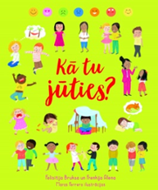 | 2
 | Tinu jaunu valodiņu  Sākam mācīties latviešu valodu  Iveta Irbe | 1
 | SPRĪDĪŠA ĀBECE  Jāzeps Osmanis | 2
 | Ko dara jūtas?  Tina Oževiča | 2
 | Keilija Svifta „Dzīves prasmes”  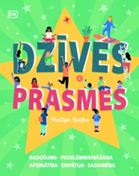 | 1
 | Kikas Mikas enciklopēdija. Iepazīsti sevi un pasauli.  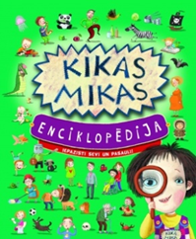 | 1
 | Kāpēc? Kādēļ? Kā tā?  Mūsu laikapstākļi.  2017  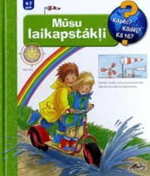 | 2
 | Kāpēc? Kādēļ? Kā tā?  Atklājam dabas brīnumus.  2022  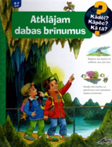 | 1
 | Kāpēc? Kādēļ? Kā tā?  Iepazīstam savu ķermeni.  2020  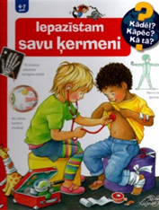 | 1
 | Kāpēc? Kādēļ? Kā tā? Eksperimentēt un atklāt.2020  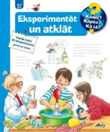 | 1
 | Kāpēc? Kādēļ? Kā tā?  Svinam Ziemassvētkus.  2022  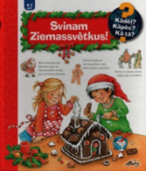 | 1
 | Nīls Ardlejs  101 lielisks dabaszinību eksperiments  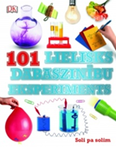 | 1
 | Gribu visu zināt. Dzīvnieki mežā.(Zvaigzne ABC 2018)  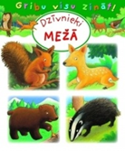 | 1
 | Gribu visu zināt. Dzīvnieki laukos.  (Zvaigzne ABC 2018)  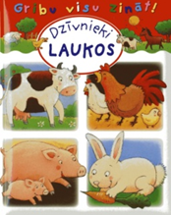 | 1
 | Kas te dzīvo? Iepazīsti Latvijas dabu. Izdēvējs:Zvaizgne ABC  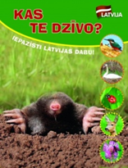 | 1
 | Kas dzīvo mežā? Iepazīsti Latvijas dabu . Izdevējs: Zvaigzne ABC  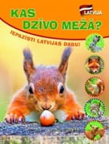 | 1
 | Kas dzīvo lauku sētā? Iepazīsti Latvijas dabu! Izdevējs: Zvaigzne ABC  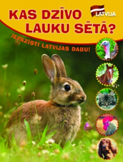 | 1
 | Kas te atlidojis? Iepazīsti Latvijas dabu! Izdevējs: Zvaigzne ABC  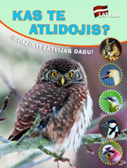 | 1
 | Kikas Mikas atklājumi. Emocijas. Uzdevumi. Izdevējs: Zvaigzne ABC  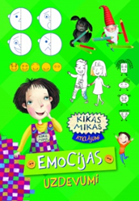 | 1
 | Daiga Čerikova, Olga Žuravļova.  • Spēlējos un mācos. Ražotājs: Madris, 2023. (mācību līdzeklis + mācību pielikums)  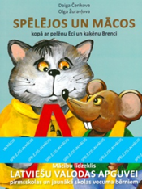 | 1
 | Ivets Ikale, Indra Putre  Saliekamā ābece.  Izdevējs: Zvaigzne ABC  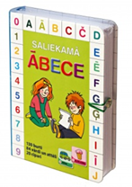 | 1
 | Es lasu. Burvīgi stāstiņi  Izdevējs: Zvaigzne ABC  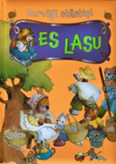 | 1
 | Ričards Skerijs Labu labā lasāmgrāmata  Izdevējs: Zvaigzne ABC  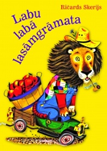 | 1
 | Kristīne Neimane  Ezītis, kam nebija kažociņa  Izdevējs: Zvaigzne ABC  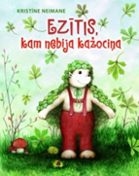 | 1
 | Baiba Kalnciema  Kāpēc esmu uztraucies? Bērna pamatemocijas  Izdevējs: Zvaigzne ABC, 2022.  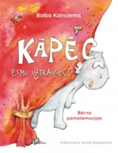 | 1
 | Deividsone Zanna  Tīģerīši mācās uzvesties pie galda.  Zvaigzne ABC, 2022.  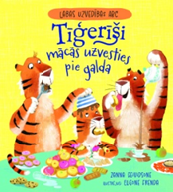 | 1
 | Burvju sniega kupols  Egmont Latvija SIA,2021.  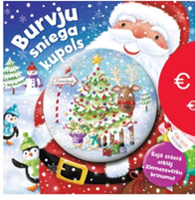 | 1
 | Keitija Deinsa  Vai mēs varam palīdzēt bitēm?  Izdevējs: Zvaigzne ABC  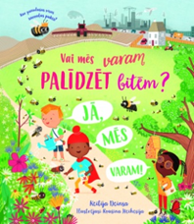 | 1
 | Kikas Mikas enciklopēdija. Dzīvnieki.  Zvaigzne ABC, 2022.  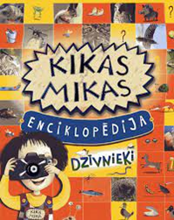 | 1
 | Kikas Mikas enciklopēdija. Vēlos iepazīt sevi un pasauli.  Zvaigzne ABC, 2023.  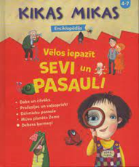 | 1
 | Mēs sargājam apkārtējo vidi. Kādēļ? Kāpēc? Kā tā? Ražotājs: Madris, 2022.  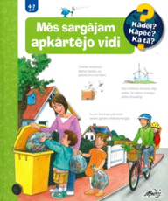 | 1

III NOŠU IZDEVUMI

N.kp.k. | Izdevuma autors, nosaukums, izdevējiestāde | Plānotais eksemplāru skaits | Cena par vienību EUR ar PVN | Summa  EUR ar PVN
1. | Māris Lasmanis  Dziesmas par zvēriņiem  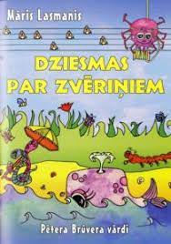 | 1
2. | Māris Lasmanis  Dziesmu māja  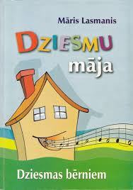 | 1
3. | Laura Polence  Dziesmas bērniem  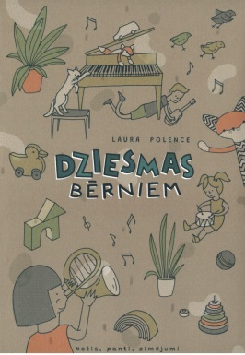 | 1

IV UZSKATES LĪDZEKĻI

N.kp.k. | Izdevuma autors, nosaukums, izdevējiestāde | Plānotais eksemplāru skaits | Cena par vienību EUR ar PVN | Summa  EUR ar PVN
 | Mācības pašiem mazākajiem (attēlu komplekti)  - Viens – daudz  - Pretstati  - Cipari un figūras  - Dienas režīms | 1
 | Mācības pašiem mazākajiem (attēlu komplekti)  MŪZIKAS INSTRUMENTI. Prof-Press | 1
 | Mācības pašiem mazākajiem: Noteikumi mazajam kājāmgājējam (16 mācību kartītes). Prof-Press | 1
 | IEPAZĪSTI BURTUS UN MĀCIES LASĪT  34 kartītes  Izdevums Latviešu valoda, 2021 | 1
 | Plakāts „Alfabēts” (rakstītie burti)  RAKA, 2014.  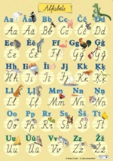 | 1
 | Gads. Plakāts  Izdevējs: Zvaigzne ABC  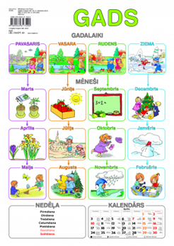 | 1
 | Dabas parādības. Plakāts  Izdevējs: Zvaigzne ABC  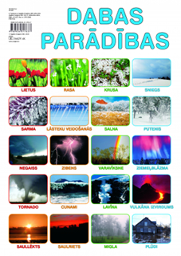 | 1
 | Laiks. Plakāts  Izdevējs: Zvaigzne ABC  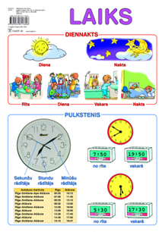 | 1
 | Figūras. Plakāts  Izdevējs: Zvaigzne ABC  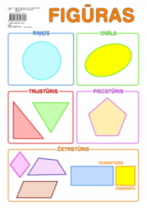 | 1
 | Pretstati. Plakāts  Izdevējs: Zvaigzne ABC  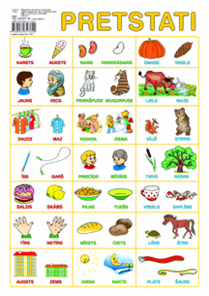 | 1

V SPĒLES

N.kp.k. | Izdevuma autors, nosaukums, izdevējiestāde | Plānotais eksemplāru skaits | Cena par vienību EUR ar PVN | Summa  EUR ar PVN
 | Tatjana Kuļbacka “Mīklu Loto skaņai L un R (komplekts) – vai atsevišķi”  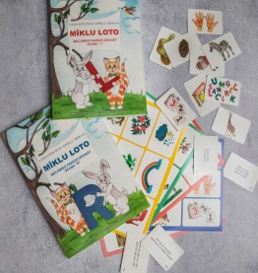 | 1
 | Skaņu analīzes plāksnītes  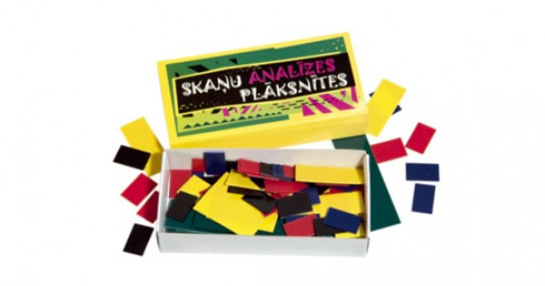 | 1

